БОБРУЙСКАГРОМАШ

КАТАЛОГ ДЕТАЛЕЙ

МАШИНА ДЛЯ ВНЕСЕНИЯ ТВЕРДЫХ
ОРГАНИЧЕСКИХ УДОБРЕНИЙ
ПРТ-7А (МТТ-9)
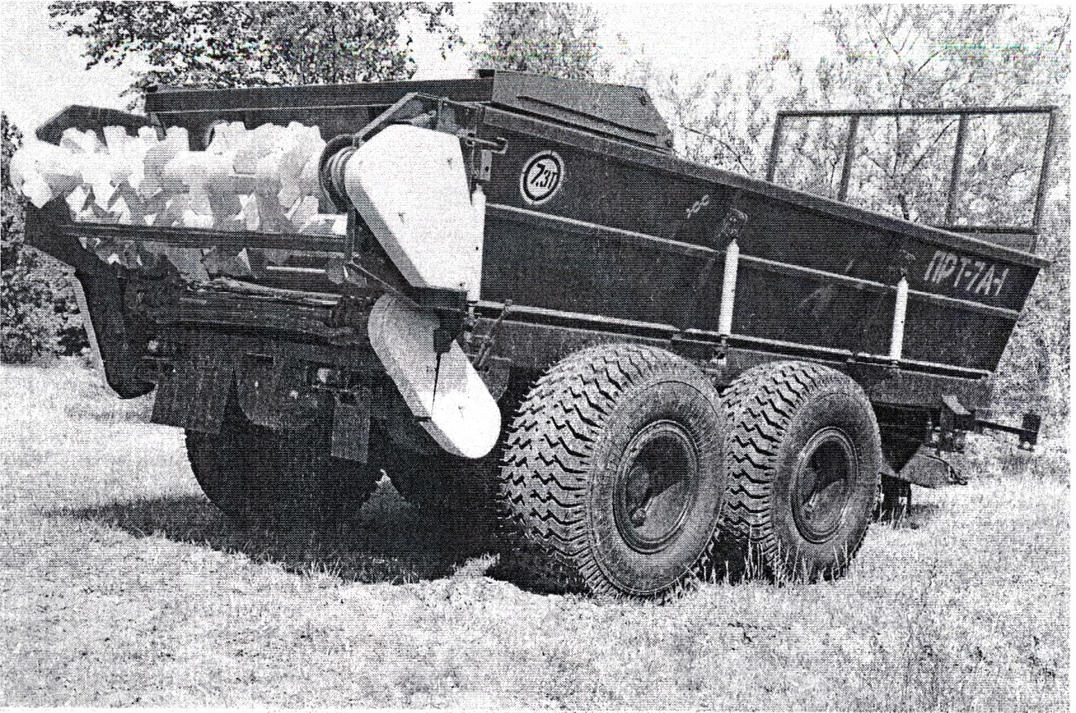

№  рис. | №  поз. | Обозначение | Наименование | Кол. | Примечание
1 | 1  2  3 | ПРТ-7А.06.00.000  ПРТ-7А.07.00.000  ПРТ-7А.16.01.000 | Трансмиссия  Разбрасыватель  Цепи с планками | 1  1  1 | См. Рис. 2  См. Рис. 5  См. Рис.9

2

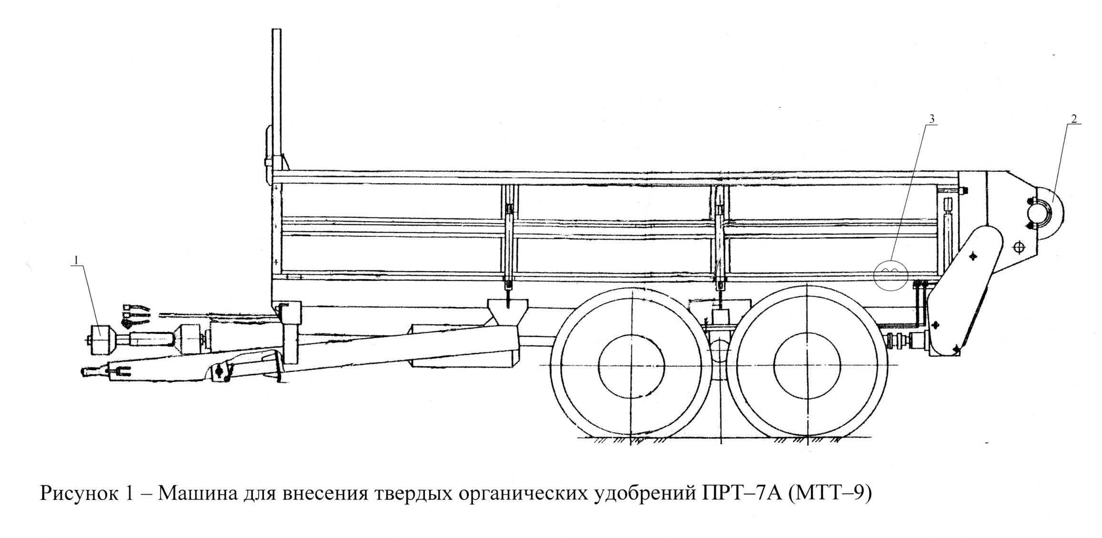

3

№  рис. | №  поз. | Обозначение | Наименование | Кол. | Примечание
2 | 1  2  3  4  5  6  7  8  9  10  11 | ПРТ-7А.06.01.000  ПРТ-7А.06.02.000  ПРТ-7А.06.05.000 или  ПРТ-7А.06.00.301  ПРТ-16. 02.210-01  РЖТ 00.402  М10х25. ГОСТ 7796  10.65Г. ГОСТ 6402  2-10х8х40. ГОСТ 23360  ПР-25,4-60 ГОСТ 13568  С-ПР-25,4 ГОСТ 13568  Н 094.40.000-327 или  ПР 23.00.000-01 | Вал передний  Вал задний с муфтой  Полумуфта  Передача карданная  Шайба концевая  Болт  Шайба  Шпонка  Цепь  Звено соединительное  Редуктор | 1  1  2  1  1  1  1  2  2  2  1 | См. Рис. 3  См. Рис. 4  n=11 зв.

4

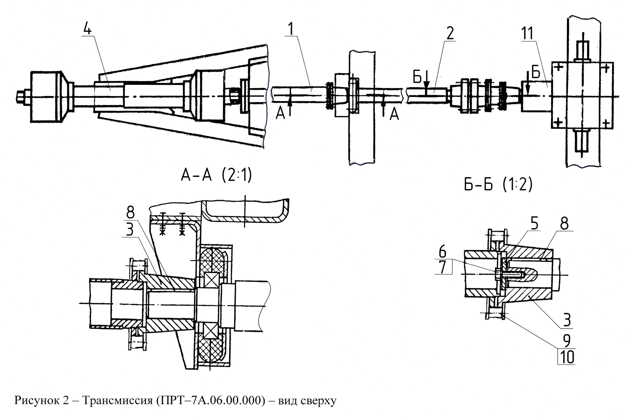

5

№  рис. | №  поз. | Обозначение | Наименование | Кол. | Примечание
3 | 1  2  3  4  5  6 | ПРТ-7А.06.01.010  МТТ-Ф-19.02.00.001  МТТ-Ф-19.02.00.407  М10х60. ГОСТ 7796  М10. ГОСТ 5915  80209 ГОСТ 7242 | Вал  Обойма  Шайба  Болт  Гайка  Подшипник | 1  2  1  3  3  1

6

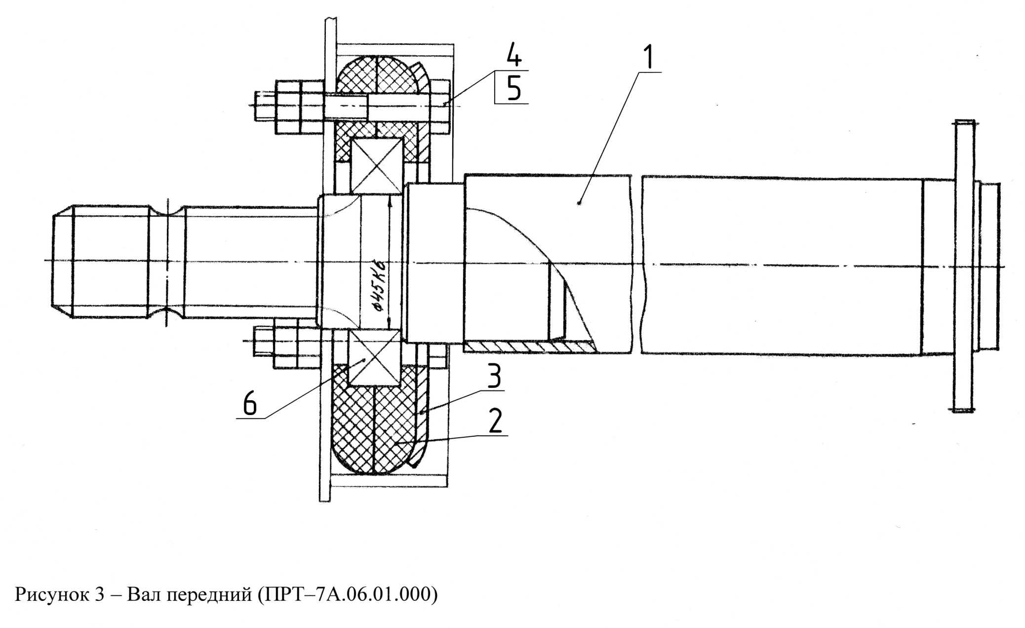

7
№  рис. | №  поз. | Обозначение | Наименование | Кол. | Примечание
4 | 1  2  3  4  5  6  7  8  9  10  11  12  13  14  15  16  17  18  19 | ПРТ-7А.06.02.010  ПРТ-7А.06.02.020  ПРТ-7А.06.02.030  ПРТ-7А.06.02.040  ПРТ-7А.03.02.602  ПРТ-7А.03.02.603  ПРТ-7А.03.02.803  МТТ-Ф-19.02.00.001  МТТ-Ф-19.02.00.407  ПРТ-10.02.312-01  ПРТ-10.02.643  М10х30.ГОСТ 7796  М10х55.ГОСТ 7796  М10. ГОСТ 5915  М 24х2. ГОСТ 5915  М 24х2. ГОСТ 5916  10.65Г. ГОСТ6402  80209 ГОСТ 7242  2-12х8х50 ГОСТ23360 | Полумуфта  Вал  Опора  Полумуфта  Болт М 10  Штифт  Втулка  Обойма  Шайба  Полумуфта  Втулка  Болт  Болт  Гайка  Гайка  Гайка  Шайба  Подшипник  Шпонка | 1  1  1  1  4  2  1  2  1  1  4  5  3  12  1  1  8  1  1

8
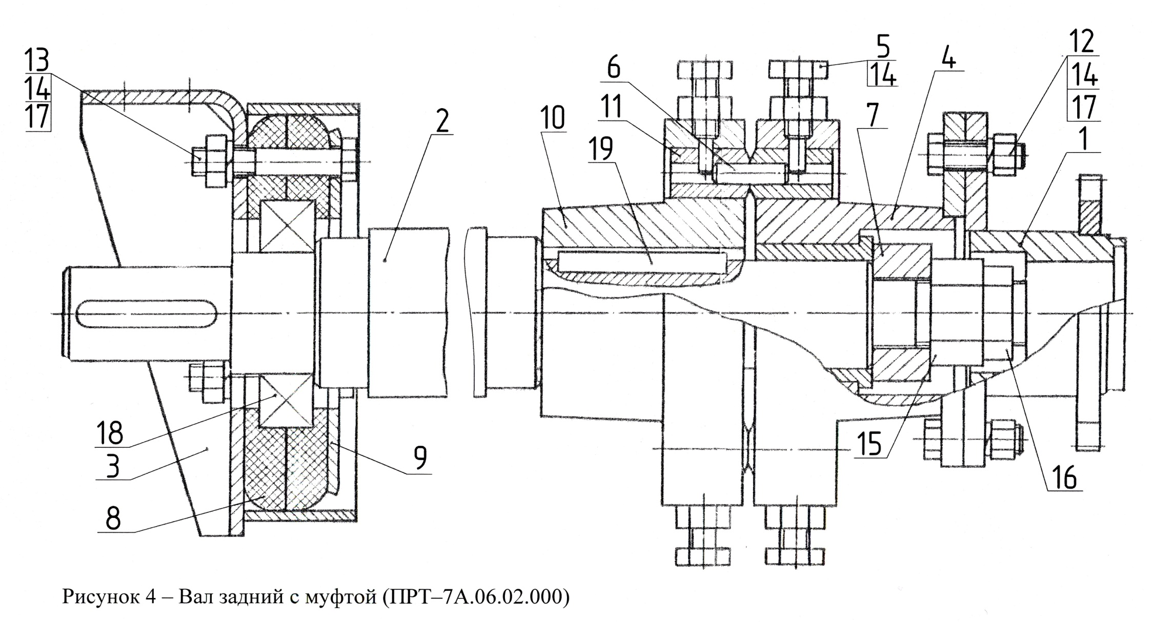

9
9 №  рис. | №  поз. | Обозначение | Наименование | Кол. | Примечание
5 | 1  2  3  4  5  6  7  8  9  10  11  12  13  14  15  16  17  18  19  20  21  22  23  24  25  26  27 | ПРТ-7А.07.01.000  ПРТ-7А.07.01.000-01  ПРТ-7А.07.02.000  ПРТ-7А.07.02.000-01  ПРТ-7А.07.09.000  Н 206.08.000А  ПРТ-7А.07.09.000-01  ПРТ-7А.07.09.020  ПРТ-7А.07.04.000  ПРТ-7А.07.05.000  ПРТ-7А.07.06.000  ПРТ-7А.07.07.000  ПРТ-7А.07.08.000  ПРТ-7А.07.15.000  ПРТ-7А.07.18.000  ПРТ-7А.07.00.301  ПРТ-7А.07.00.402  ПРТ-7А.07.00.601  ПРТ-7А.07.00.602  ПРТ-7А.07.00.603  М 10. ГОСТ 5915  М 16. ГОСТ 5915  16.65Г. ГОСТ 6402  П-ПР-25,4-60 ГОСТ 13568 П-ПР-38,1-127 ГОСТ 13568  ПР-25,4-60 ГОСТ 13568  ПР-38,1-127 ГОСТ 13568  С-ПР-25,4-60 ГОСТ 13568  С-ПР-38,1-127 ГОСТ13568 | Стойка передняя  Стойка передняя  Стойка задняя  Стойка задняя  Устройство натяжное  Звездочка  Устройство натяжное  Звездочка натяжная  Ограждение левое  Стяжка  Ограждение правое  Тяга  Вал привода битеров  Барабан нижний  Барабан верхний  Прижим  Щиток  Стремянка  Втулка  Пружина  Гайка  Гайка  Шайба  Звено переходное  Звено переходное  Цепь  Цепь  Звено соединительное  Звено соединительное | 1  1  1  1  1  1  1  1  1  1  1  1  1  1  1  3  1  3  4  2  4  14  14  1  1  1  1  1  1 | См. Рис. 6  См. Рис. 7  См. Рис. 8  n=51 зв.  n=47 зв.
10
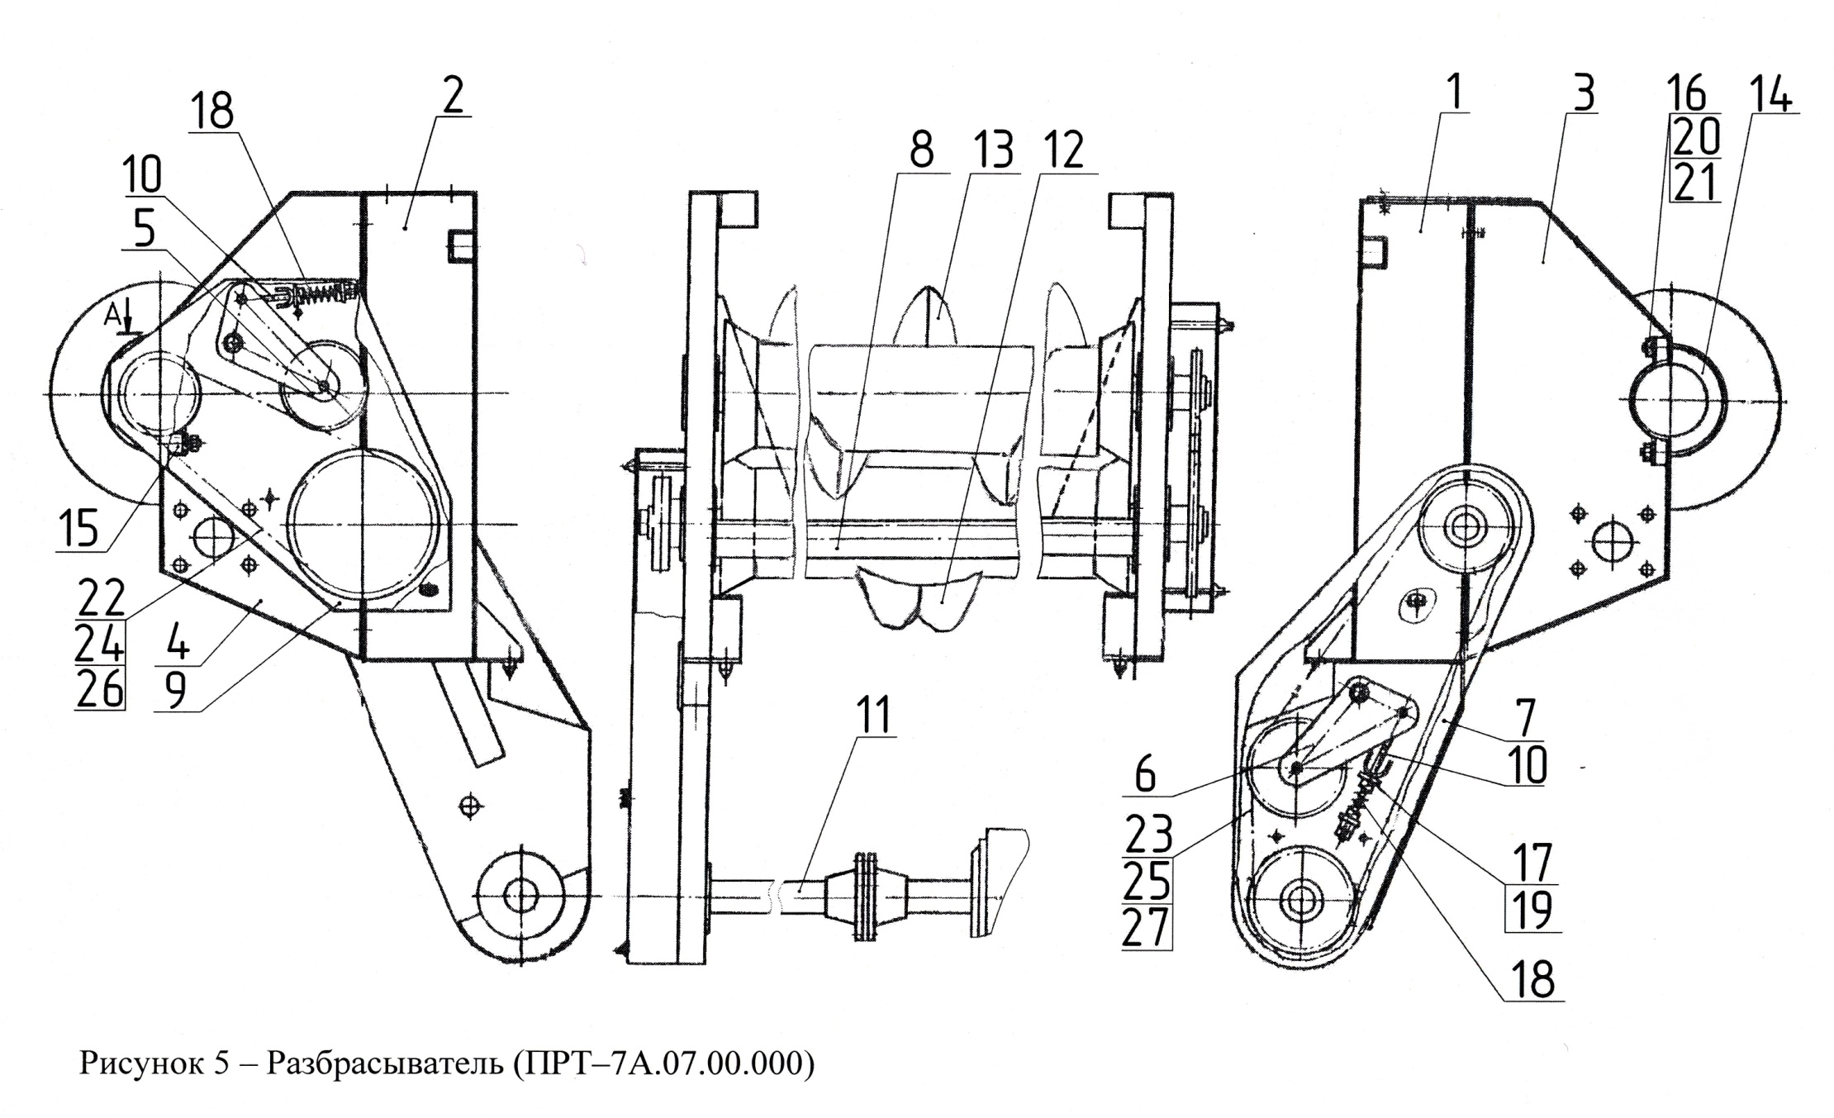

11
№  рис. | №  поз. | Обозначение | Наименование | Кол. | Примечание
6 | 1  2  3  4  5  6  7  8  9  10  11  12  13  14  15  16  17 | ПРТ-7А.07.08.010 или  ПРТ-7А..07.08.302  ПРТ-7А.07.08.020  ПР 01.01.010  ПРТ-7А.07.08.301-01  ПРТ-7А.07.08.601  ПРТ-7А.07.15.805  ПРТ-7А.07.15.401  МТТ-Ф-19.02.01.404-02  ПР 07.00.431-03  ПРТ-10.02.415  2-14х9х32 ГОСТ 23360  2-16х10х36 ГОСТ 23360  Ш 35 ГОСТ 3635  80211 ГОСТ 7242  ПР-25,4-60 ГОСТ 13568  С-ПР-25,4-60 ГОСТ 13568  Н 130.05.605 | Звездочка  Полумуфта  Полумуфта  Кольцо  Вал  Корпус  Шайба замочная  Шайба  Кольцо  Шайба специальная  Шпонка  Шпонка  Подшипник  Подшипник  Цепь  Звено соединительное  Гайка | 1  1  1  1  1  1  1  1  1  1  3  1  1  1  2  1  1  1 | n=13 зв

12

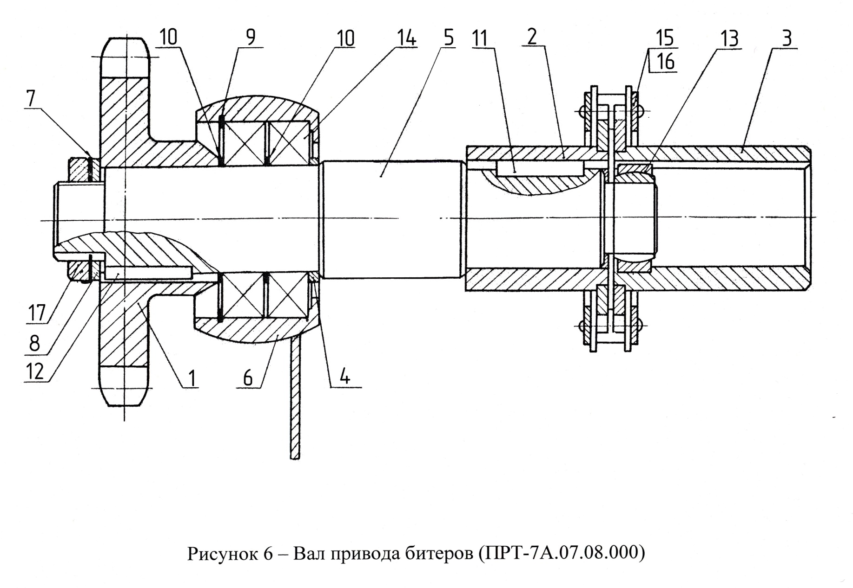

13
№  рис. | №  поз. | Обозначение | Наименование | Кол. | Примечание
7 | 1  2  3  4  5  6  7  8  9  10  11  12 | ПРТ-7А.07.25.000  ПРТ-7А.07.15.010 или  МТТ-Ф-19.02.32.301  ПРТ-7А.07.15.020  ПРТ-7А.07.15.401  ПРТ-7А.07.15.601  ПРТ-7А.07.15.805-01  МТТ-Ф-19.02.01.404-02  МТТ-Ф-19.02.32.305  2-16х10х30 ГОСТ 23360  80211 ГОСТ 7242  Н 130.05.605  ПРТ-10.02.415 | Барабан измельчающий  Звездочка  Звездочка  Шайба замочная  Отражатель  Корпус  Шайба  Втулка  Шпонка  Подшипник  Гайка  Шайба специальная | 1  1  1  2  2  2  2  2  2  4  2  11

14
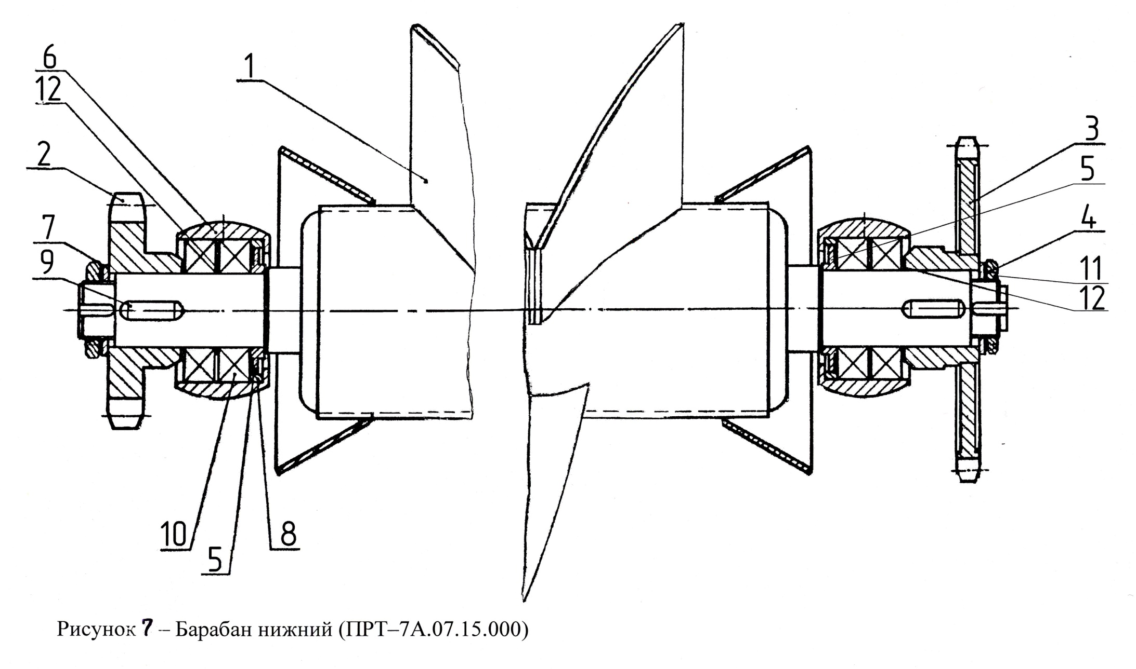

15
№  рис. | №  поз. | Обозначение | Наименование | Кол. | Примечание
8 | 1  2  3  4  5  6  7  8  9  10  11  12 | ПРТ-7А.07.26.000  МТТ-Ф-19.02.32.050  ПРТ-7А.07.08.301-03  ПРТ-7А.07.15.401  ПРТ-7А.07.15.601  ПРТ-7А.07.18.801  ПРТ-10.02.415  МТТ-Ф-19.02.01.404-02  МТТ-Ф-19.02.32.305  2-16х10х30 ГОСТ 23360  80211 ГОСТ 7242  Н 130.05.605 | Барабан разбрасывающий  Звездочка Z=14  Кольцо  Шайба замочная  Отражатель  Корпус  Шайба специальная  Шайба  Втулка  Шпонка  Подшипник  Гайка | 1  1  1  2  2  2  5  2  2  1  2  2

16
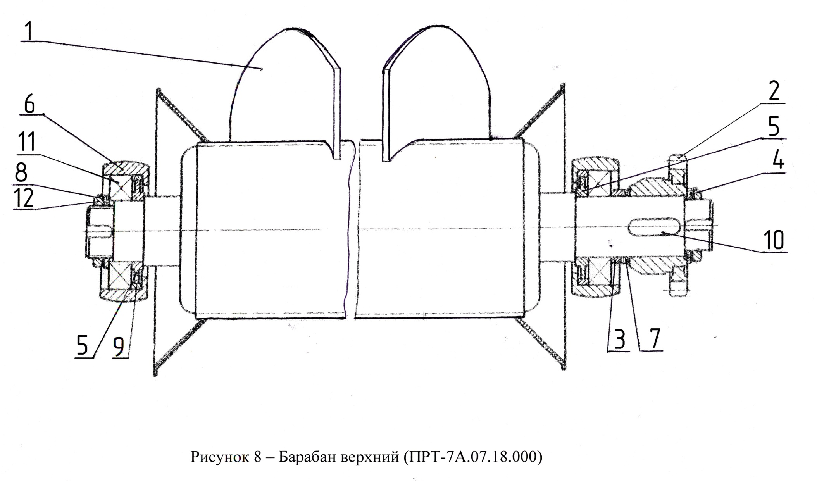

17
№  рис. | №  поз. | Обозначение | Наименование | Кол. | Примечание
9 | 1  2  3  4  5  6  7  8  9 | КОД 25.601 или  ПРТ-7А.16.00.603  ПРТ-7А.07.16.00.501  М 12. ГОСТ 5915  12.65Г ГОСТ 6402  ПРТ-7А.16.01.701  13х36 ТУ 12.0173856.016  МТТ-23.34.601  М10.ГОСТ 5915  10.65Г.ГОСТ 6402 | Скоба соединительная  Планка соединительная  Гайка  Шайба  Планка  Цепь  Скоба  Гайка  Шайба | 2  2  4  4  21  2  42  84  84 | n=257 зв.

18
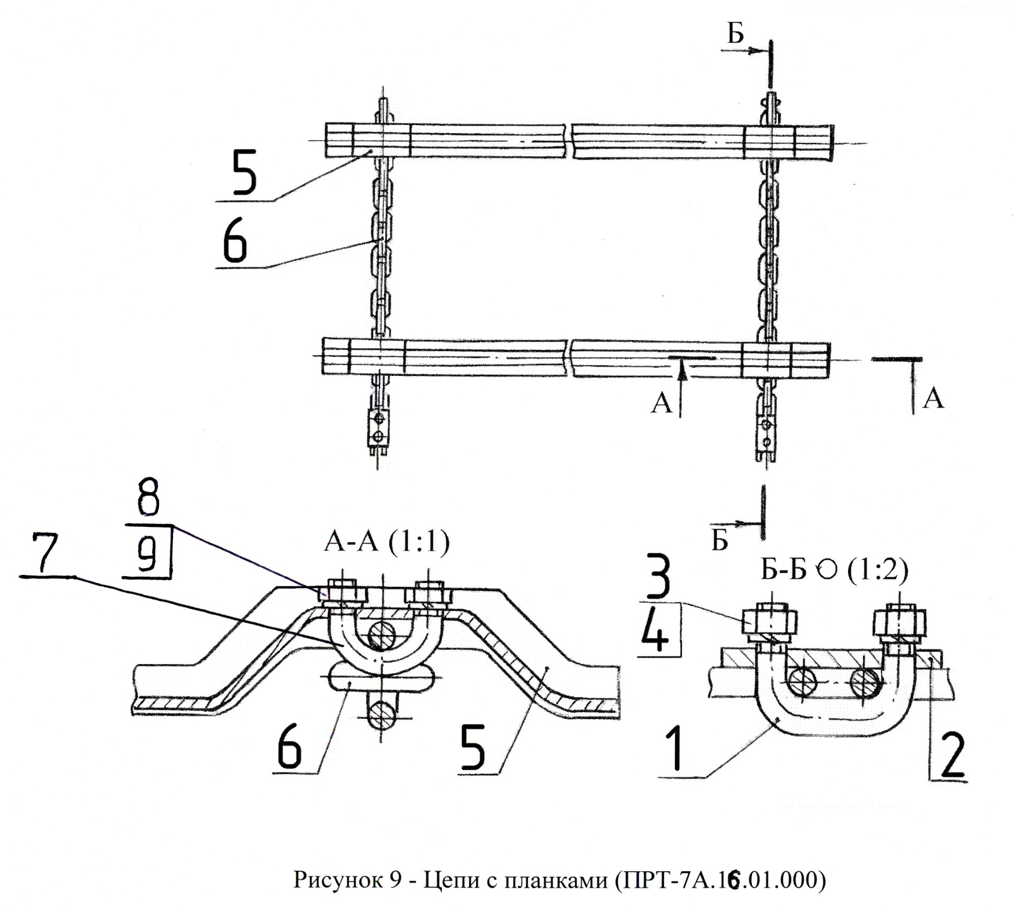
19

